

АДМИНИСТРАЦИЯ
Муниципального образования
поселок Боровский

ПОСТАНОВЛЕНИЕ

20 ноября 2013 г. № 205
п.Боровский
Тюменского муниципального района

О мерах по обеспечению безопасности на льду на территории муниципального образования поселок Боровский

В соответствии с законодательством Р.Ф. от 06.10.2003 г. № 131-ФЗ «Об общих принципах организации местного самоуправления в РФ», постановлением Правительства Тюменской области от 04.04.2006 № 85-п «О правилах охраны жизни людей на воде» (в редакции постановления Правительства Тюменской области от 26.03.2007 № 53-п) и руководствуясь Уставом муниципального образования поселок Боровский.
- Запретить выход на лед на искусственные и естественные водоемы на территории муниципального образования поселок Боровский.
- Кашкарову А.Ю. главному специалисту по ГО и ЧС администрации:
  - Выставить запрещающие знаки в местах наиболее опасных для выхода, выезда на лед в соответствии с приложением №1 и приложением №2;
  - Информацию о мерах безопасности на льду разместить на информационных стендах.
  - Настоящее постановление довести до сведения руководителей предприятий, организаций и учреждений.
- Володиной Л.Н., специалисту 1 категории администрации опубликовать настоящее постановление в газете «Боровские вести» и разместить на официальном сайте муниципального образования поселок Боровский в сети интернет и на информационных стендах муниципального образования поселок Боровский.
- Контроль за выполнением настоящего постановления возложить на заместителя главы администрации Креницина В.А.

Глава администрации С.В.Сычева
Приложение №1
к Постановлению
администрации
муниципального образования
поселок Боровский
от 20 ноября 2013 г. № 205

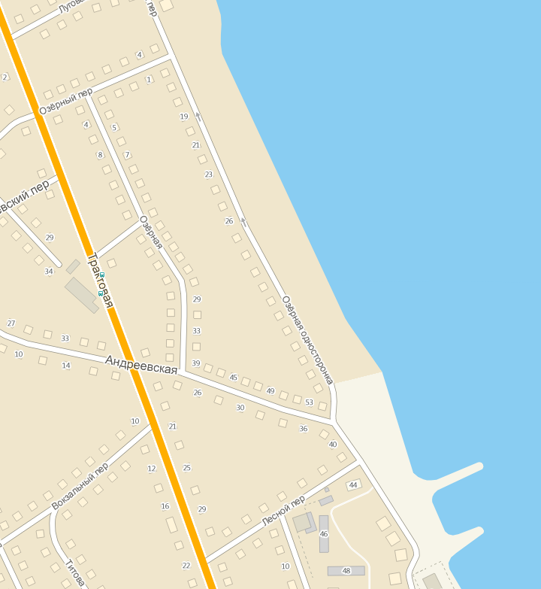
- места расположения знаков «Проезд (переход) по льду запрещен»
Приложение №2
к Постановлению
администрации
муниципального образования
поселок Боровский
от 20 ноября 2013 г. № 205

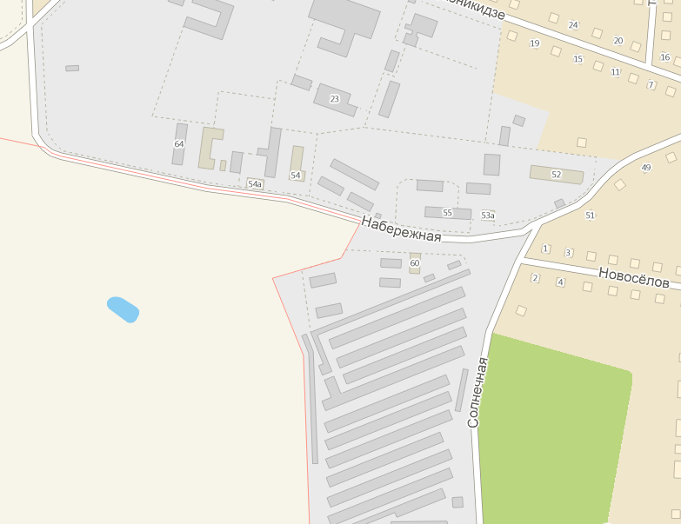

- места расположения знаков «Проезд (переход) по льду запрещен»

